1. 同步集合，保证并发访问的正确性

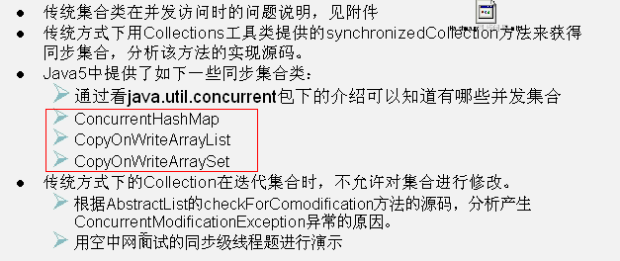

1. Collections.synchronizedXxx，Collections工具提供的一个便捷的获取同步容器的静态方法，采用装饰者的方式包装原来的集合，在所有需要同步的方法上加上了synchronized修饰保证同步。因为所有方法都是锁定整个容器，效率相比于JDK提供的ConcurrentXxx同步容器会低一些

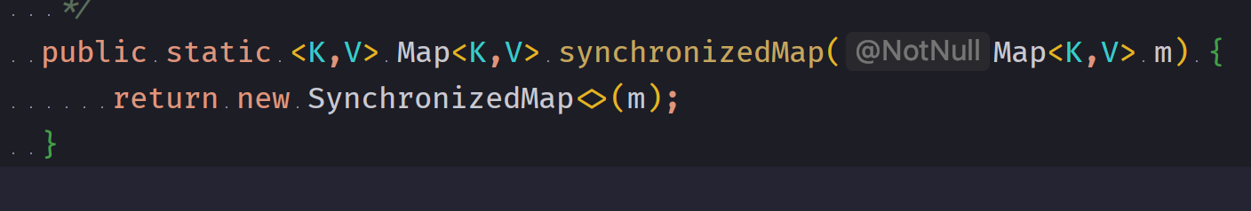

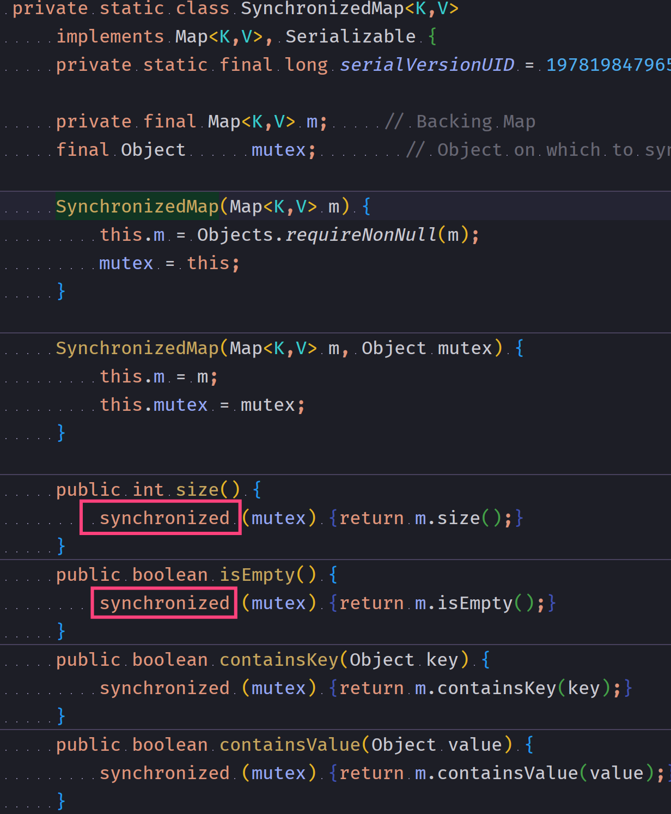

1. ConcurrentHashMap
   1. HashTable: 在同步方法上加上synchronized修饰，锁定整个容器，效率偏低

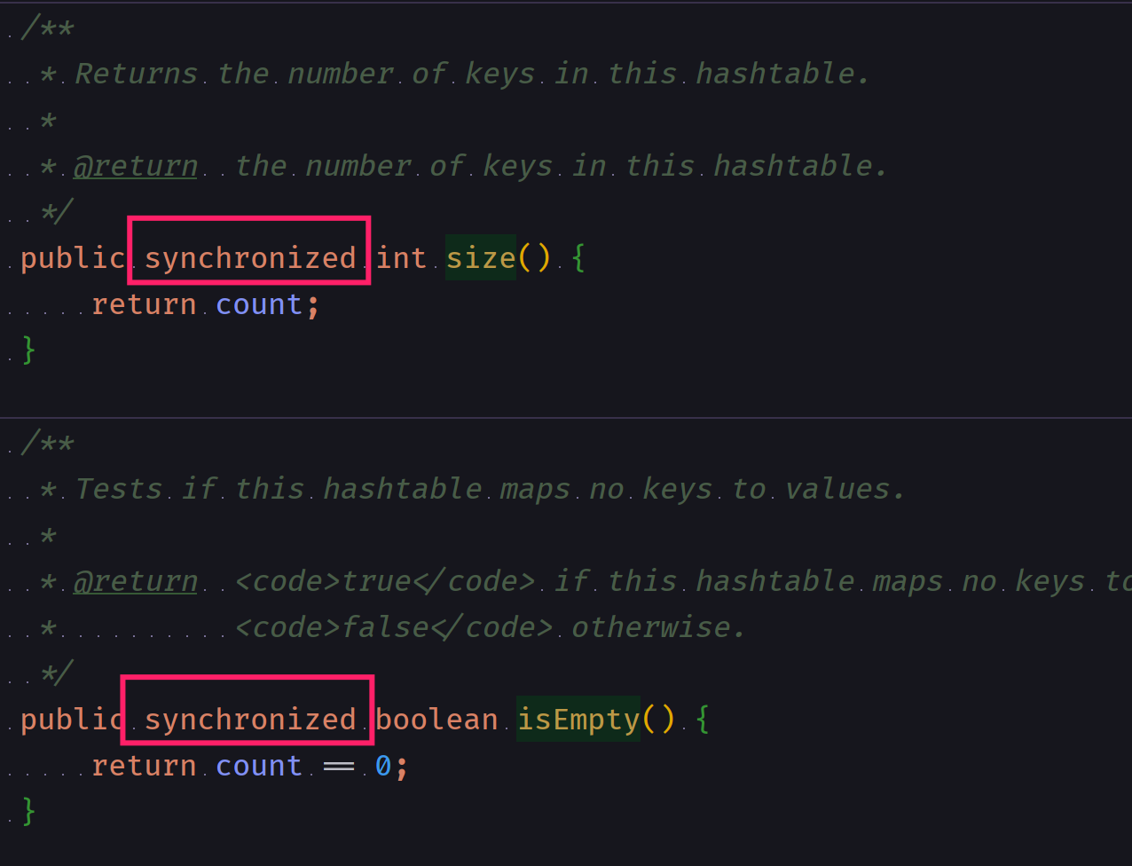

* 1. HashMap: 不支持并发
  2. TreeMap: 不支持并发，支持排序
  3. LinkedHashMap: 不支持并发，插入有序
  4. ConcurrentHashMap: 支持并发，1.8之前采用分段锁机制，并发效率高，但无序。
     1. V put(K key, V value)方法判断如果key已经存在，则使用value覆盖原来的值并返回原来的值，如果不存在则把value放入并返回null；
     2. V putIfAbsent(K key, V value)方法如果key已经存在则直接返回原来对应的值并不使用value覆盖，如果key不存在则放入value并返回null。判断key是否存在并放入是原子操作。
  5. ConcurrentSkipListMap: 支持并发且有序

1. 并发List: CopyOnWriteArrayList

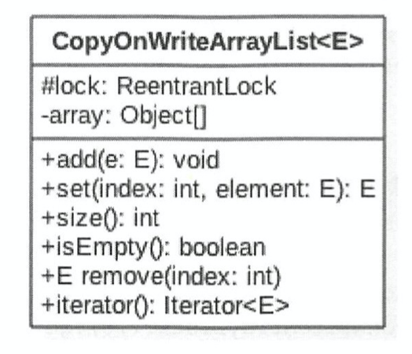

CopyOnWriteArrayList是一个线程安全的ArrayList，对其进行的修改操作都是在底层的一个复制的数组(快照)上进行的，也就是使用了写时复制策略。

从类图中可见，每个CopyOnWriteArrayList对象里面有一个array数组对象用来存放具体元素，ReentrantLock独占锁对象用来保证同时只有一个线程对array进行修改。

* 1. 写时复制，写的时候加锁，复制容器内容后添加，读的时候不加锁。

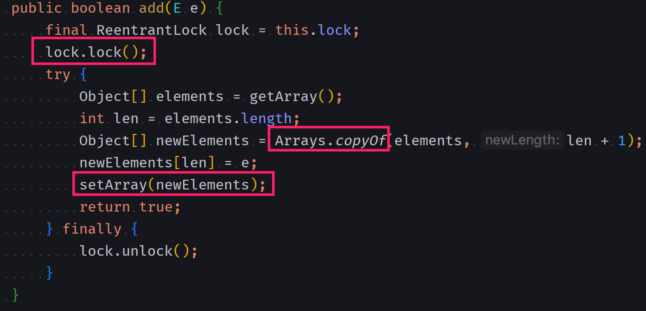

在添加元素时，首先复制了一个快照newElements，然后在快照上进行添加，而不是直接在原数组上进行

* 1. 获取指定位置元素，不用加锁，但会有弱一致性问题。即X线程读取的过程中，有Y线程进行了修改，但是X线程不会感知到

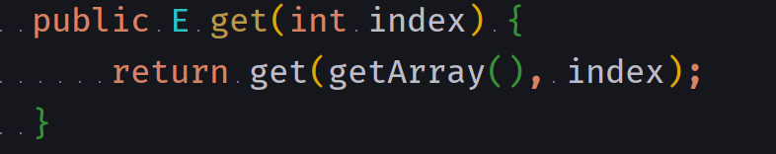

* 1. **弱一致性**的迭代器，获取迭代器后，使用改迭代器迭代元素时，其它线程对该list的增删改不可见，因为他们操作的是两个不同的数组，这就是弱一致性

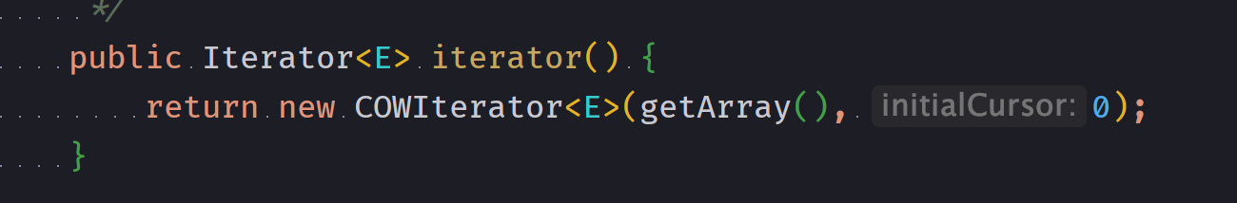

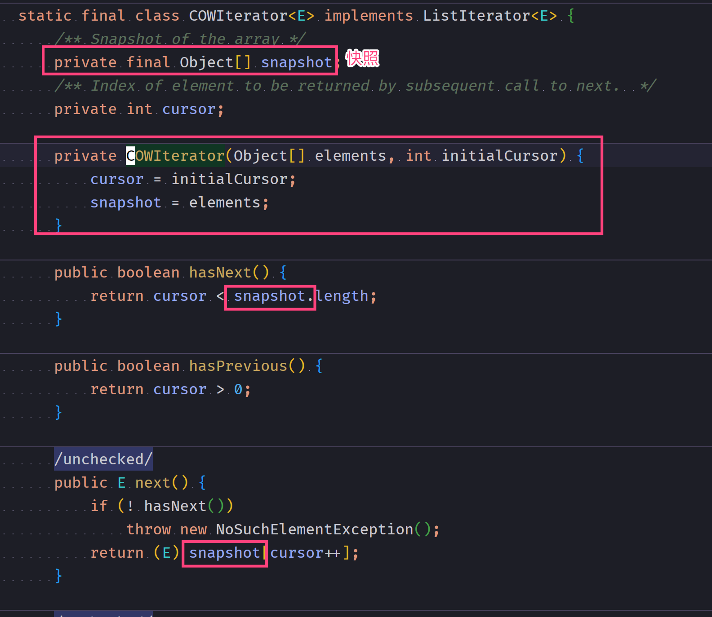

1. CopyOnWriteArraySet，底层基于CopyOnWriteArrayList实现

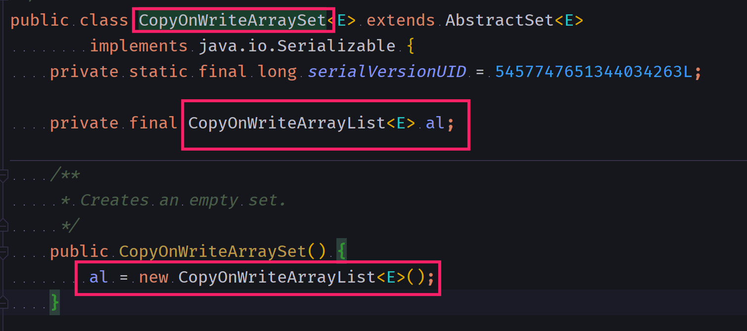

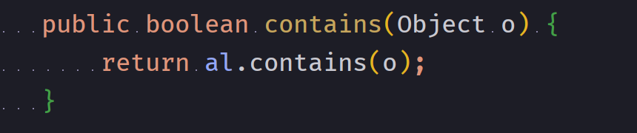

1. 并发队列，按照实现方式不同分为**阻塞队列**和**非阻塞队列**，前者使用锁实现，后者使用CAS非阻塞算法实现
   1. BlockingQueue：阻塞队列，线程安全。当队列满了的时候进行入队操作、当队列空了的时候进行出队操作都会引发阻塞。接口java.util.concurrent.BlockingQueue中的方法如下

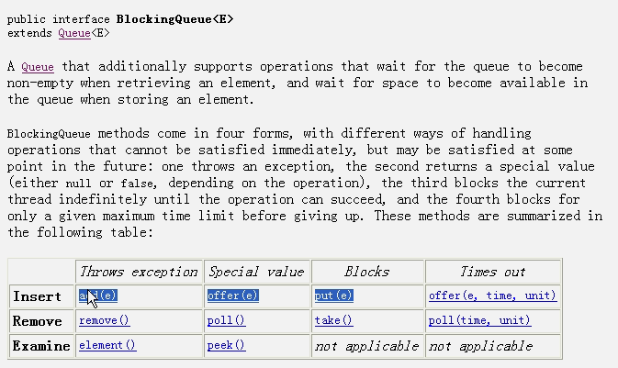

1. 添加元素Insert，队列满再添加时，调用add抛异常，offer不抛异常但是返回false，put阻塞直到有空位置
2. 删除元素Remove，队列空时再取，调用remove抛异常，poll返回null，take阻塞直到有元素添加进来
   * 1. LinkedBlockingQueue: 阻塞队列的大小如果不指定默认为Integer的最大值，内部采用**单链表**实现，先进先出

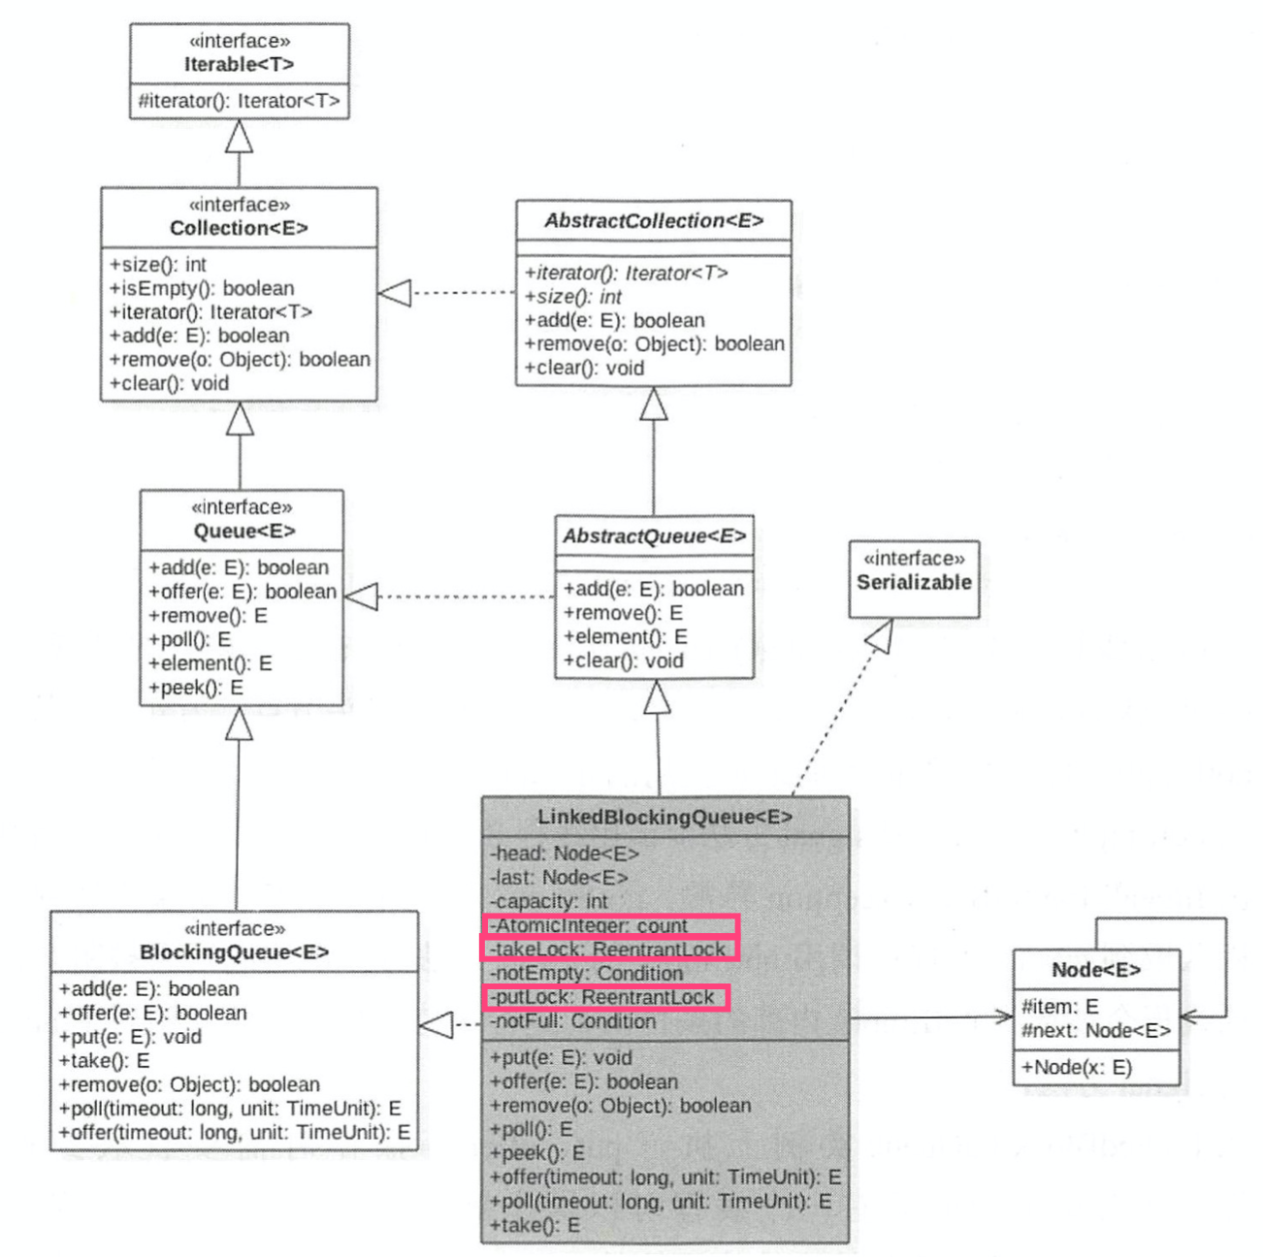

* + 1. ArrayBlockingQueue: 创建时候指定队列大小，内部采用数组实现，先进先出。ArrayBlockingQueue通过使用全局独占锁实现了同时只有一个线程进行入队或出队操作，这个锁的粒度比较大，有点类似于加了synchronized的意思。其中offer和poll通过简单加锁进行入队、出队操作。而put、take操作则使用条件变量实现，如果队列满(空)则等待，然后分别在出队和入队操作中发送信号激活等待线程实现同步。ArrayBlockingQueue的size操作是准确的，因为size操作也加了锁

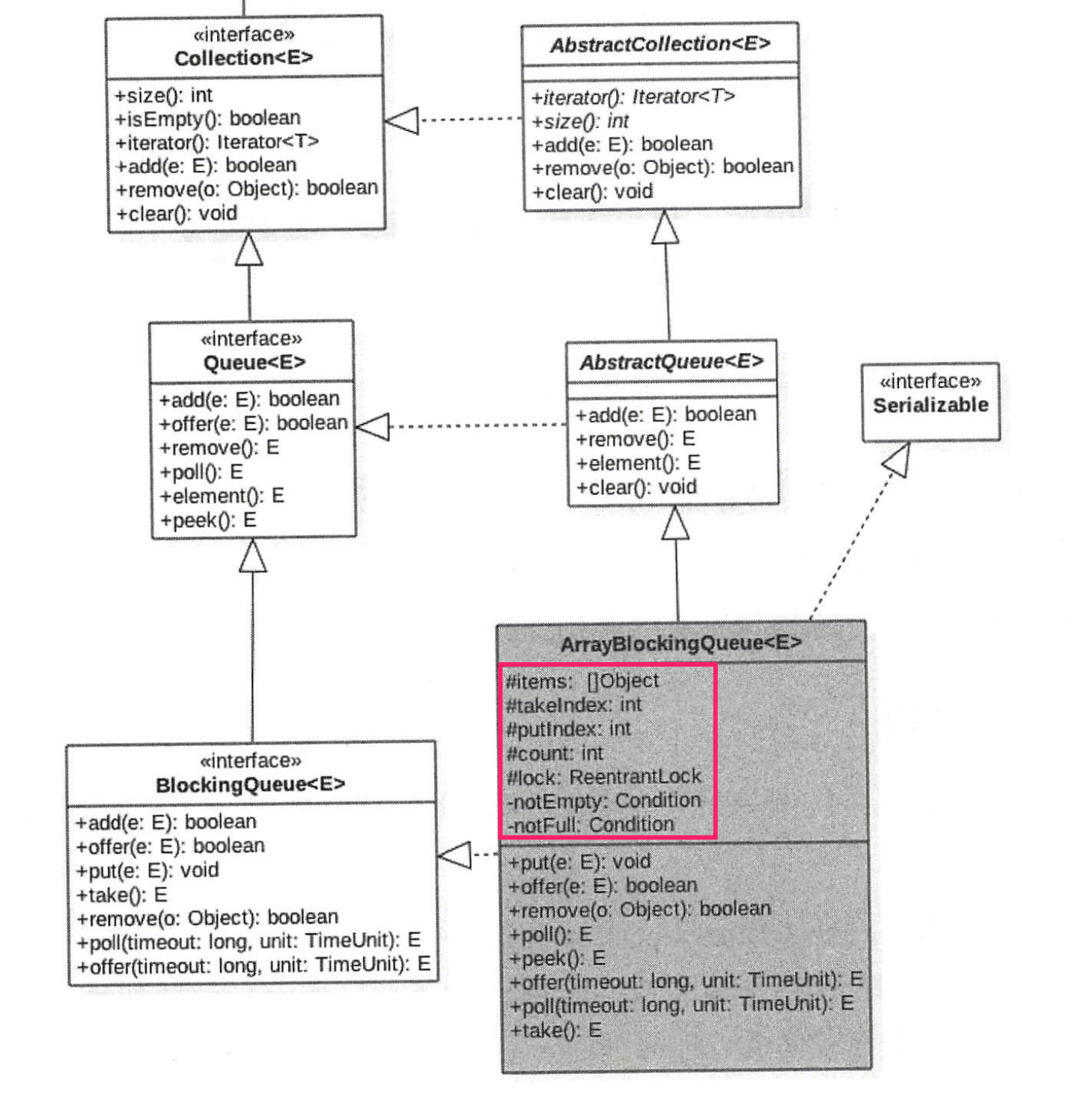

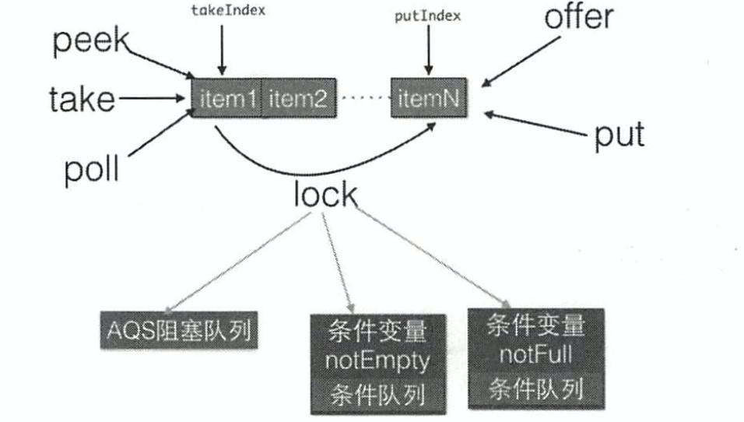

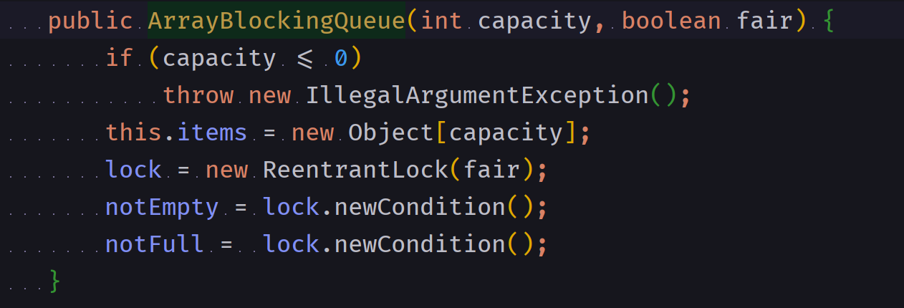

logback中的异步日志打印模型ch.qos.logback.classic.AsyncAppender就是基于ArrayBlockingQueue实现的.

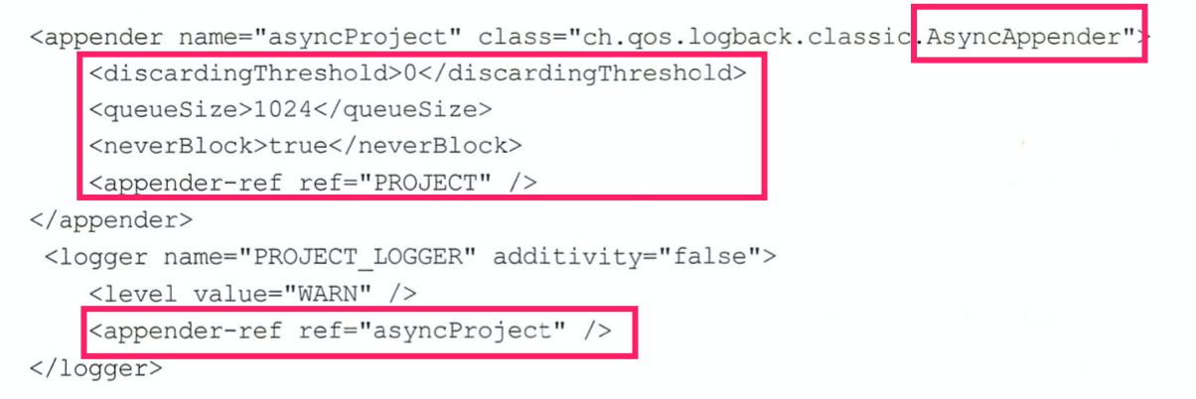

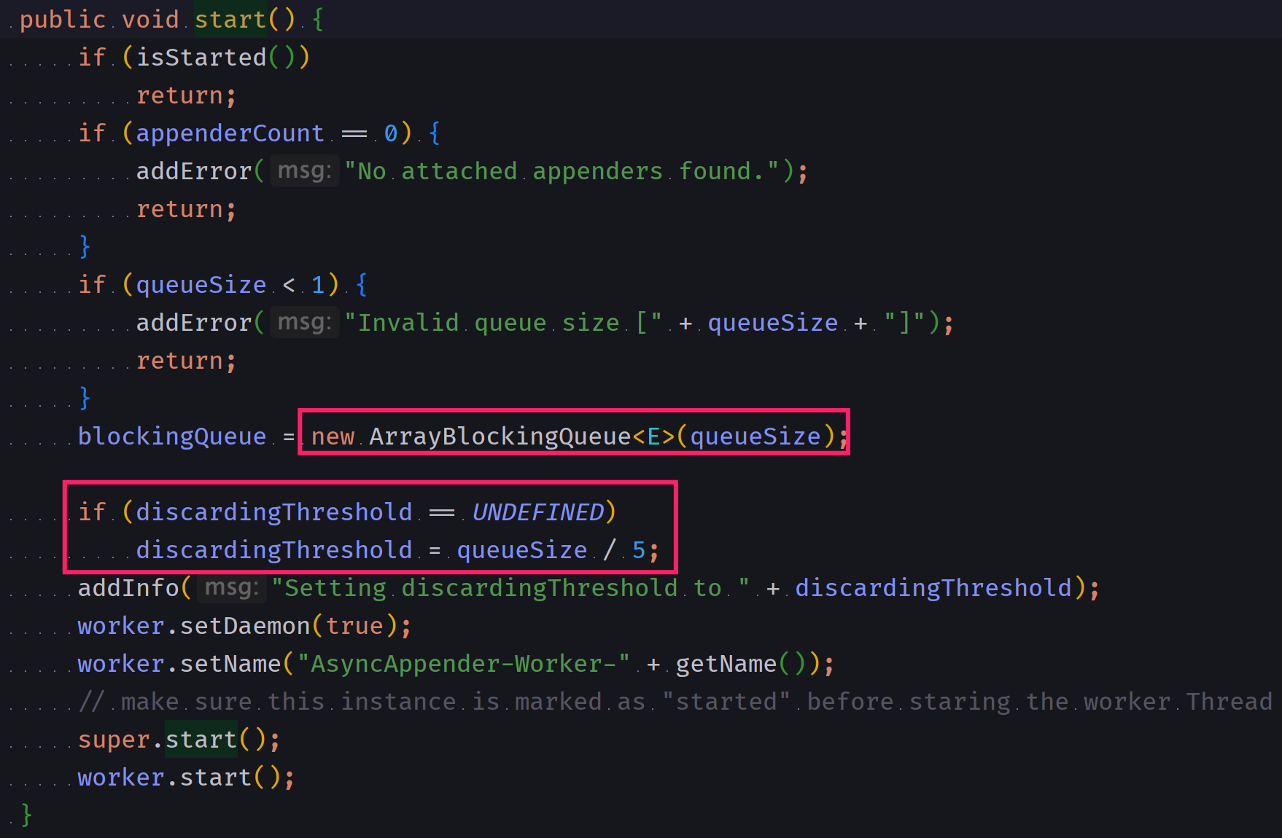

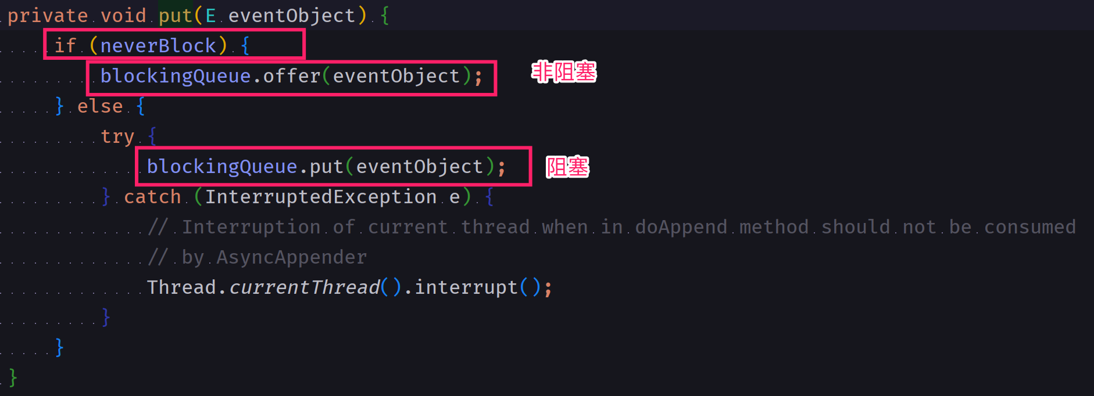

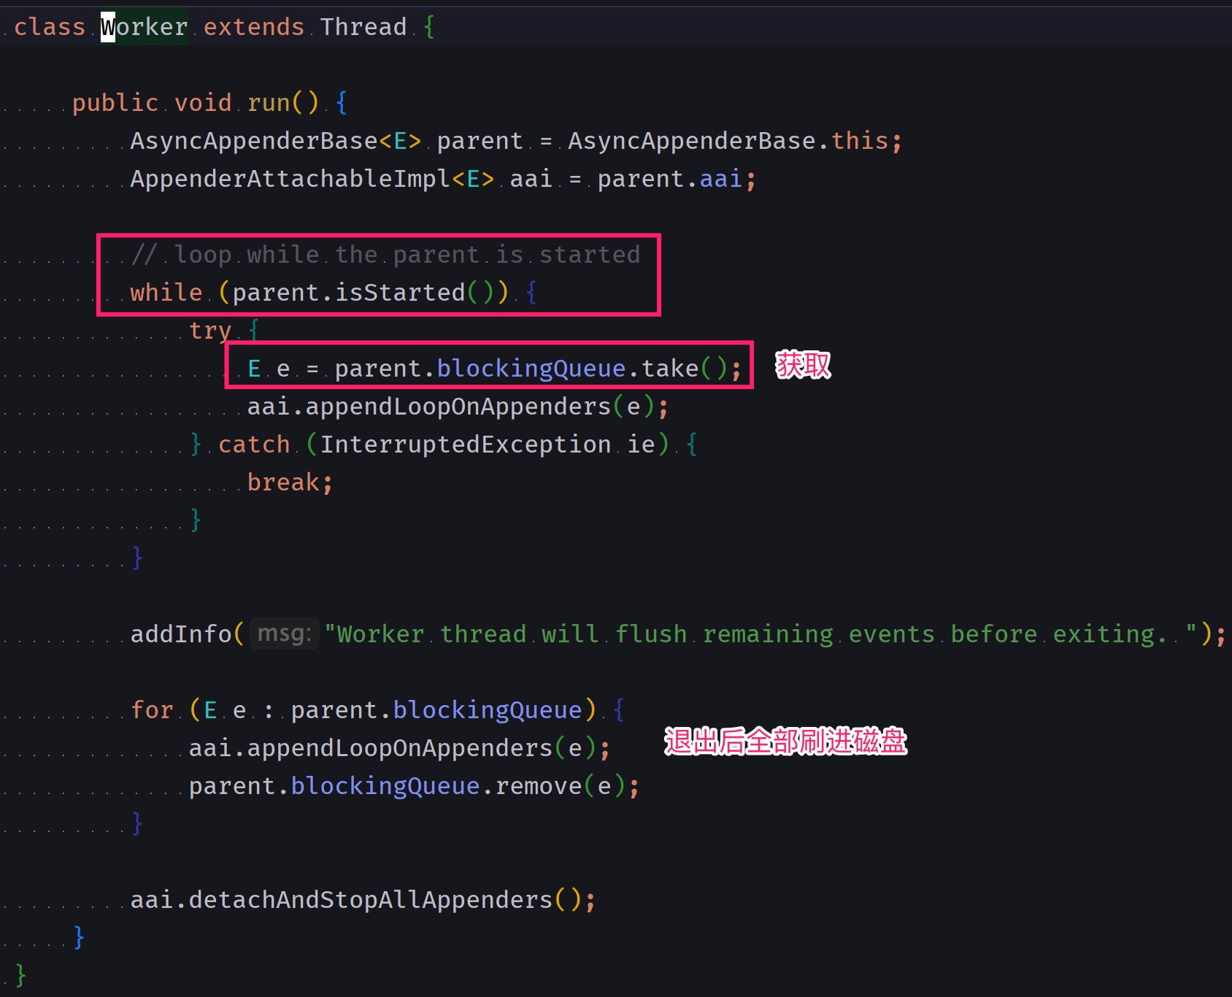

* + 1. PriorityBlockingQueue: 带有优先级的无界阻塞队列，元素必须要实现Comparable接口，按照元素比较顺序从小到大出队列，其内部使用平衡二叉树堆实现

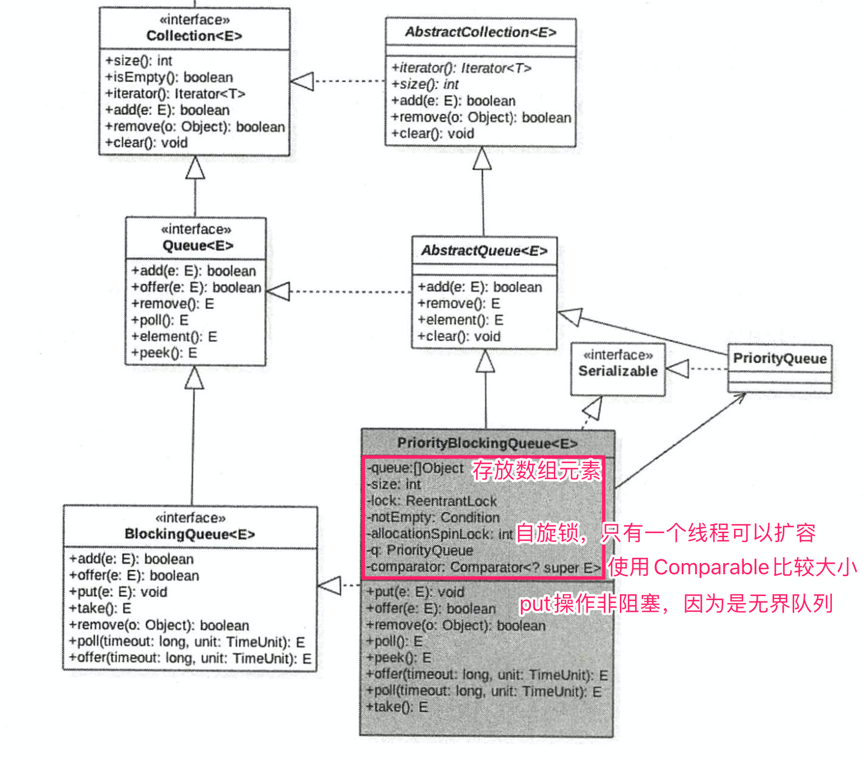

PriorityBlockingQueue队列在内部使用二叉树堆维护元素优先级，使用数组作为元素存储的数据结构，这个数组是可扩容的。在当前元素个数 >= 最大容量时会通过CAS算法扩容。类似于ArrayBlockingQueue，内部使用独占锁控制同时只有一个线程可以进行入队和出队操作。因为是无界队列，所以put操作永远不会处于await操作，所以不需要唤醒(没有notFull条件变量)

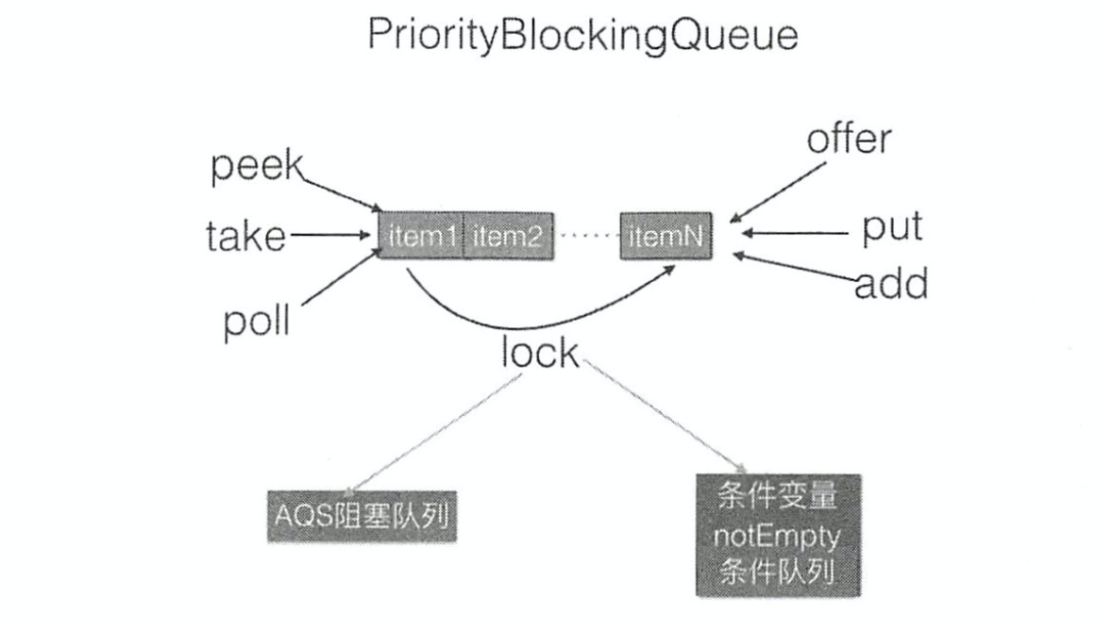

* + 1. SynchronousQueue: 同步队列，没有数据缓冲区的队列(不能调用add操作)，put操作只能等待消费者的take操作，反过来同理。
    2. TransferQueue: LinkedTransferQueue ，transfer操作直接将元素提交给消费者，如果没有消费者take会阻塞。与SynchronousQueue不同的是LinkedTransferQueue有数据缓冲区，可以调用add等操作
    3. DelayQueue: 无界阻塞延迟队列，DelayQueue = BlockingQueue+PriorityQueue+Delayed，阻塞、有序、延迟。元素必须实现Delayed、Comparable接口。适用于延迟任务的场景。

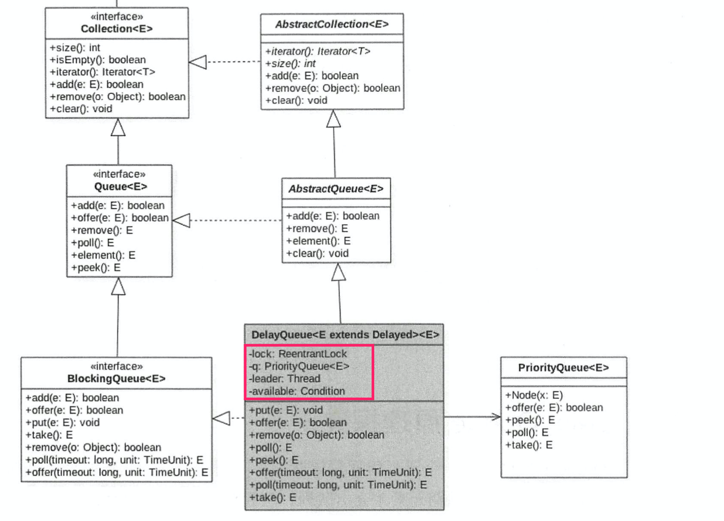

内部使用PriorityQueue存放数据，使用ReentrantLock实现线程同步

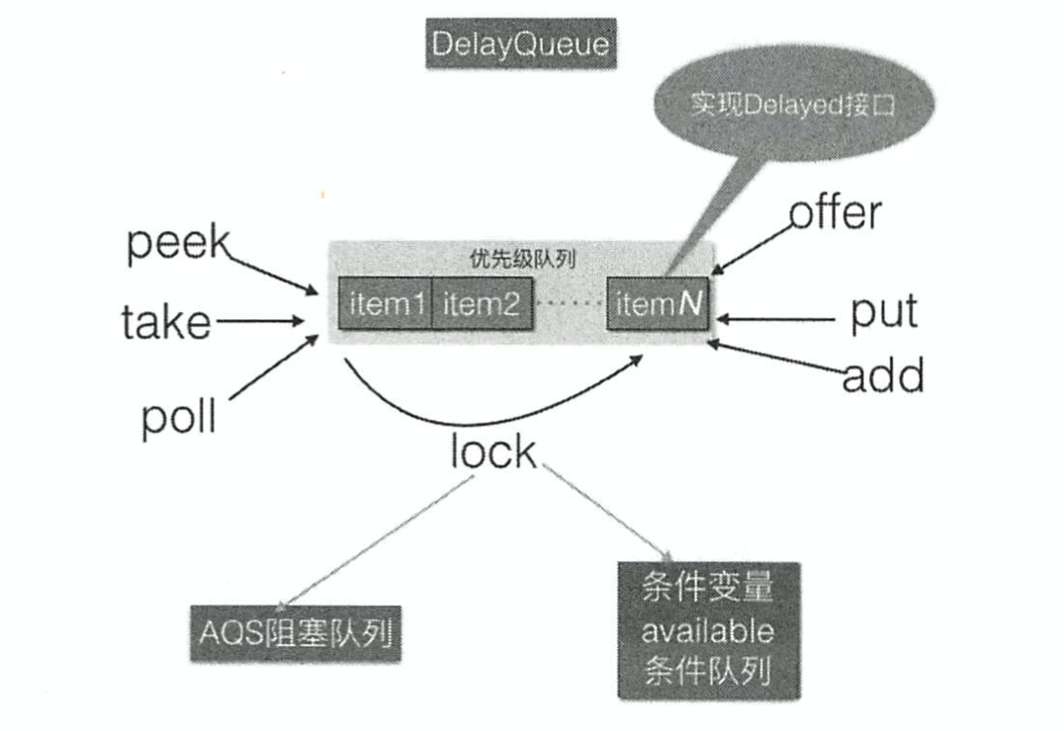

队列里面的元素要实现java.util.concurrent.Delayed接口，Delayed接口继承了Comparable接口，因此，Delayed接口包含两个方法，一个java.util.concurrent.Delayed#getDelay获取当前元素到过期时间剩余时间，一个java.lang.Comparable#compareTo比较元素大小

* 1. 非阻塞队列
     1. java.util.concurrent.ConcurrentLinkedQueue，线程安全的无界非阻塞队列，底层使用**单链表**实现，出队和入队使用CAS来实现线程安全

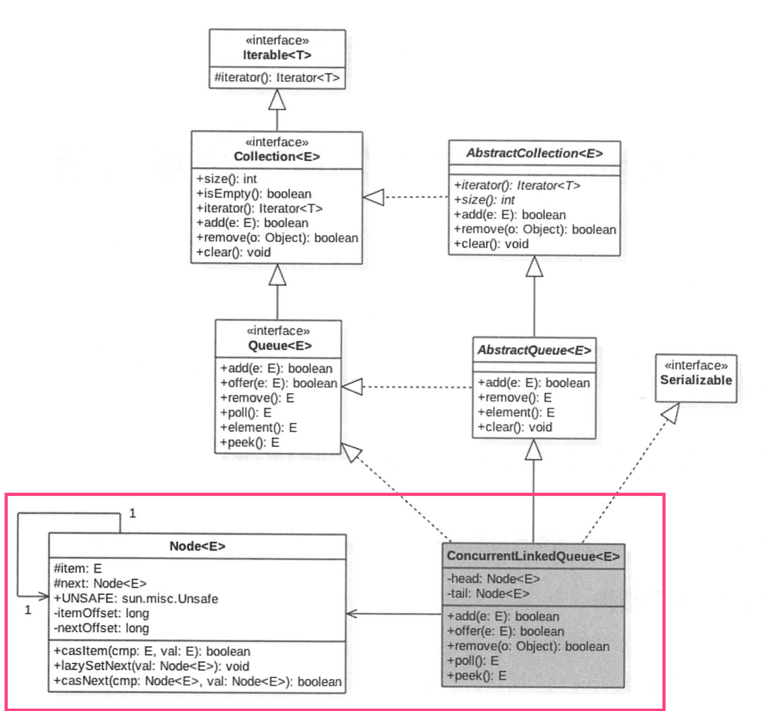

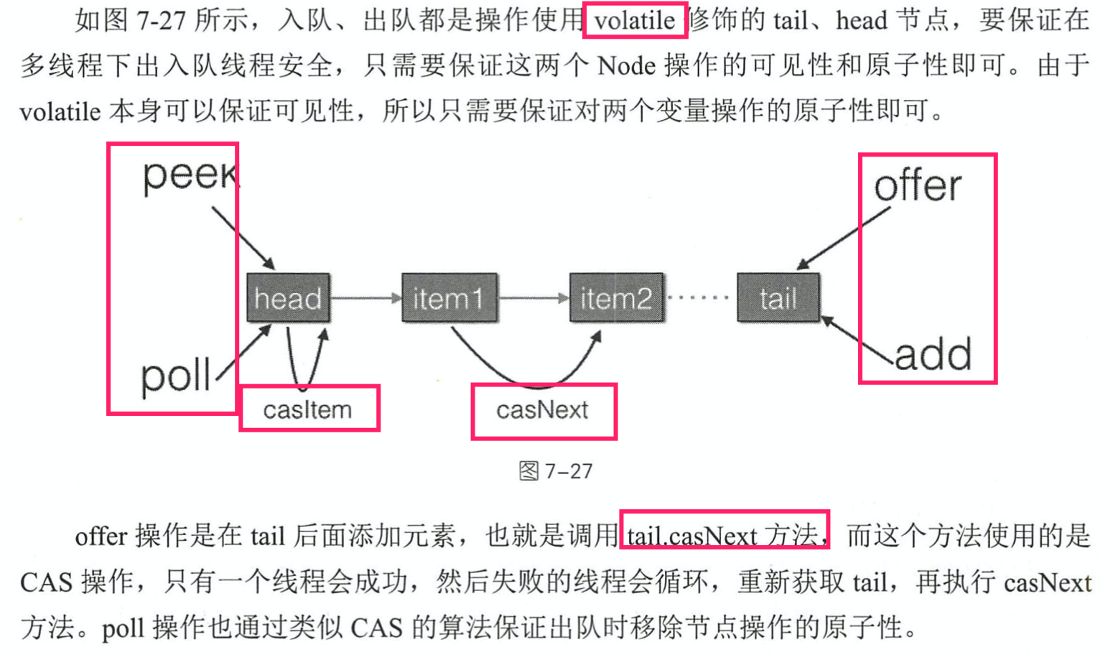

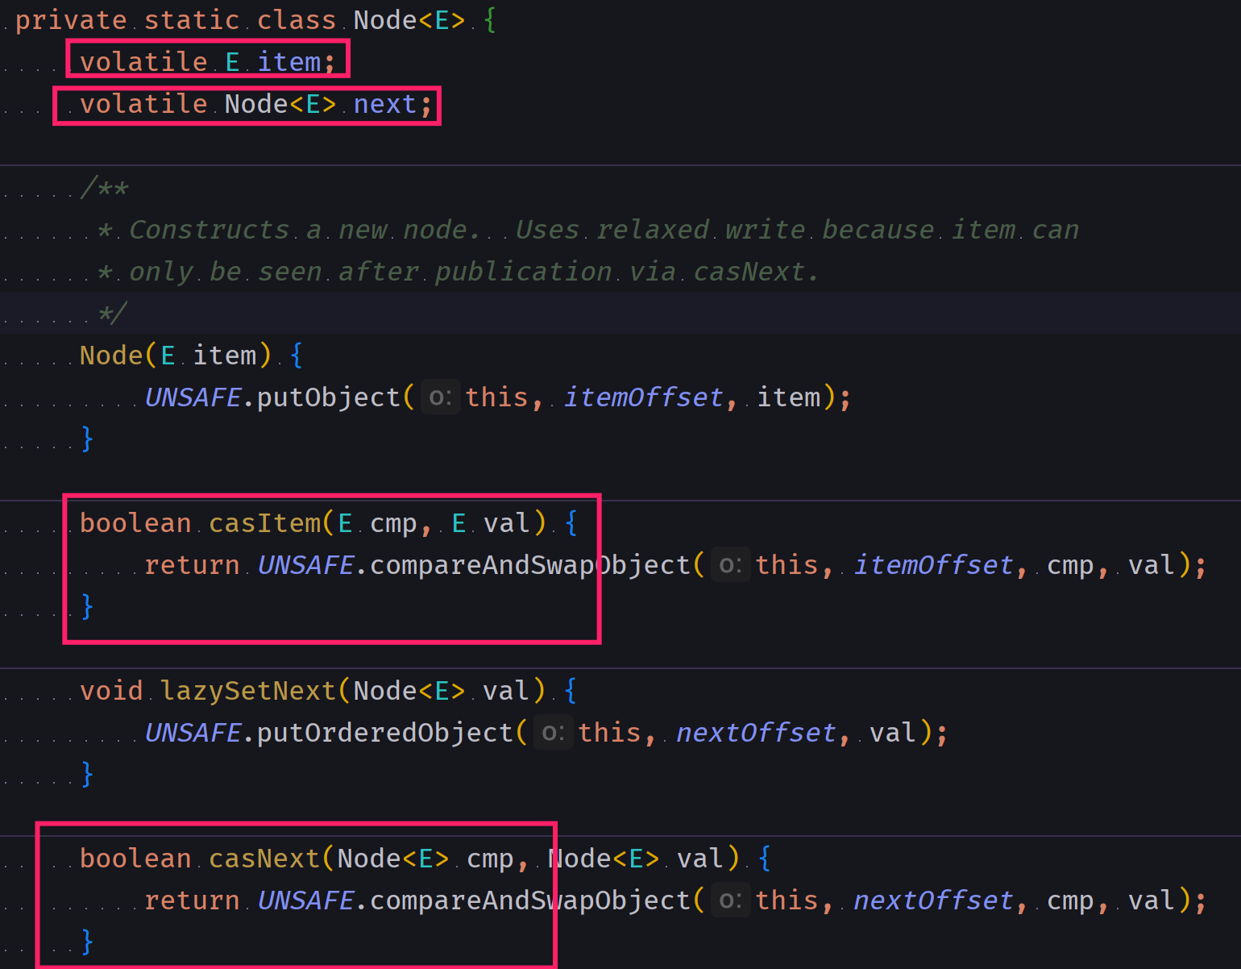

* + - 1. offer操作，无界队列，会一直返回true

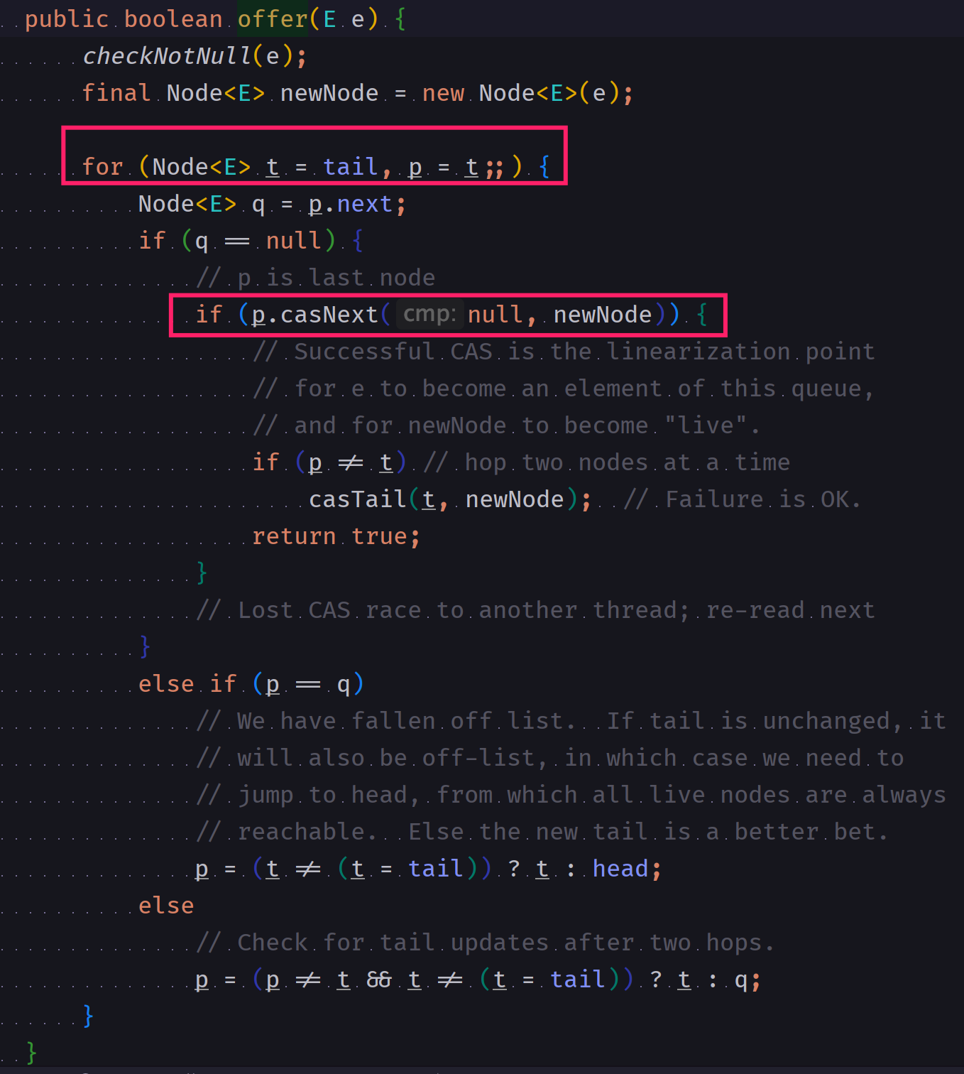

* + - 1. add操作

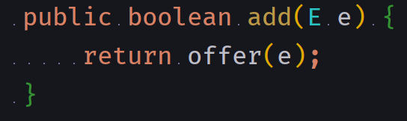

* + - 1. poll操作

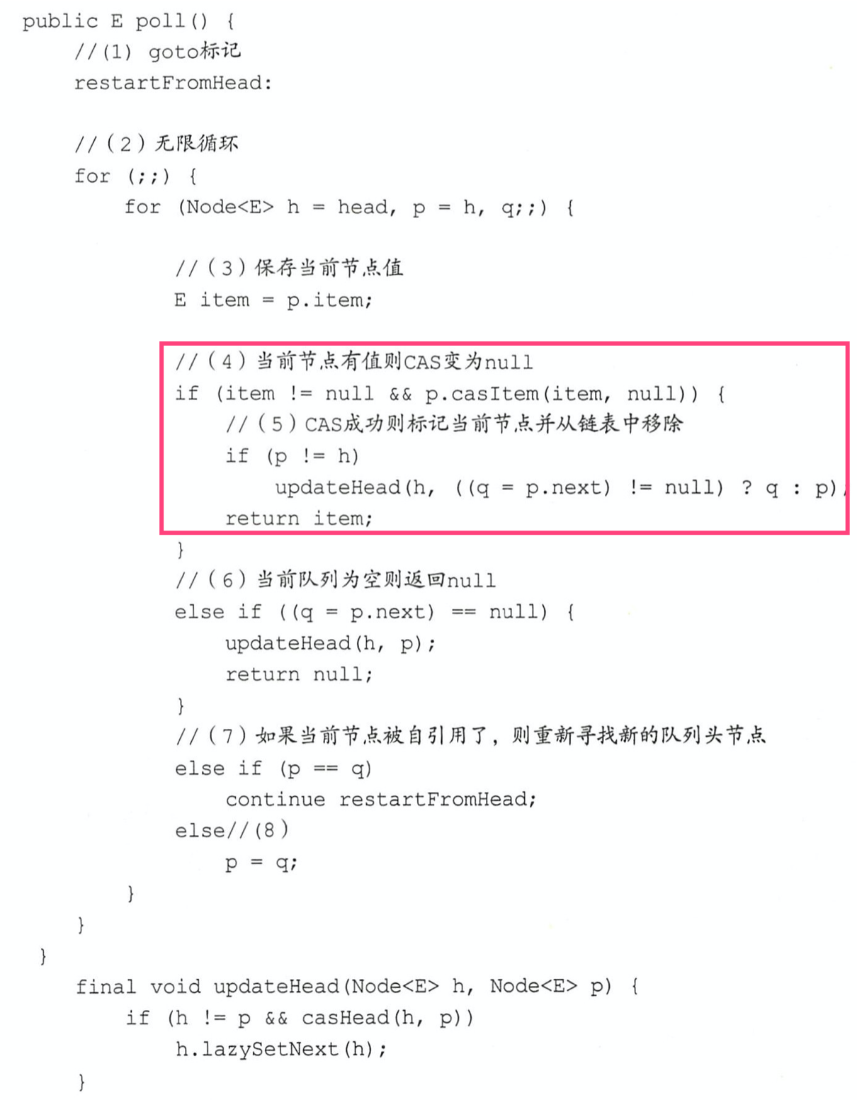

* + - 1. size操作，并发环境下由于CAS没有加锁，可能会导致统计的元素个数不准确
      2. remove操作，如果存在元素则删除，如果存在多个则删除第一个并返回TRUE，否则返回false
      3. contains操作，与size操作一样，并发环境下不那么精准
  1. Deque: Double Ended Queue，双端队列，元素可以从队列的两端进行插入、弹出、删除等操作
     1. LinkedList: 链表实现
     2. ArrayDeque: 数组实现

1. 探索 ConcurrentHashMap 高并发性的实现机制(<http://zhaohe162.blog.163.com/blog/static/3821679720147262123146/>)